|  |  |
| --- | --- |
| ESCUELA NORMAL DE EDUCACIÓN PREESCOLAR | **2020 2021** |



**Curso: ESRTATEGIAS DE TRABAJO DOCENTE**

**Cuarto semestre, Sección A y D.**

Maestra: Angélica María Rocca Valdés

**COMPETENCIA:**

Establece relaciones entre los principios, conceptos disciplinarios y contenidos del plan y programas de estudio en función del logro de aprendizaje de sus alumnos, asegurando la coherencia y continuidad entre los distintos grados y niveles educativos. • Utiliza metodologías pertinentes y actualizadas para promover el aprendizaje de los alumnos en los diferentes campos, áreas y ámbitos que propone el currículum, considerando los contextos y su desarrollo. • Incorpora los recursos y medios didácticos idóneos para favorecer el aprendizaje de acuerdo con el conocimiento de los procesos de desarrollo cognitivo y socioemocional de los alumnos. • Utiliza los recursos metodológicos y técnicos de la investigación para explicar, comprender situaciones educativas y mejorar su docencia. • Orienta su actuación profesional con sentido ético-valoral y asume los diversos principios y reglas que aseguran una mejor convivencia institucional y social, en beneficio de los alumnos y de la comunidad escolar.

**UNIDAD I DISEÑO, INTERVENCIÓN Y EVALUACIÓN EN EL AULA**

Nombre del Alumno: Ana Cecilia Villanueva García No. de lista: #20

** ESCUELA NORMAL DE EDUCACIÓN PREESCOLAR**

|  |
| --- |
| **LISTA DE COTEJO PARA REVISIÓN DE LA PLANEACIÓN DE CUARTO SEMESTRE**  **2020 -2021** |

Nombre del estudiante normalista: Ana Cecilia Villanueva García

Semestre: CUARTO SEMESTRE Fecha de revisión: MAYO 2021

**Indicaciones:** señalar con un ángulo los elementos que contenga el plan de trabajo

**Elementos de la portada**

|  |  |  |  |
| --- | --- | --- | --- |
| **INDICADOR** | **SI** | **NO** | **OBSERVACIONES** |
| Escuela Normal de Educación Preescolar | - |  |  |
| Escudo de la institución | - |  |  |
| Nombre del alumno practicante | - |  |  |
| Grado, sección y número de lista del alumno | - |  |  |
| Institución de práctica | - |  |  |
| Clave del jardín de niños | - |  |  |
| Zona escolar | - |  |  |
| Grado en el que realiza la práctica | - |  |  |
| Nombre del educador(a) titular | - |  |  |
| Total de niños | - |  |  |
| Número de niños y niñas | - |  |  |
| Período de práctica | - |  |  |

**Plan de trabajo**

|  |  |  |  |
| --- | --- | --- | --- |
| **INDICADOR** | **SI** | **NO** | **OBSERVACIONES** |
| Menciona el nombre de la situación didáctica |  | X | Por el momento sólo se trabajará con secuencia didáctica, por las condiciones reales de trabajo |
| Incluye la fecha | - |  |  |
| Menciona el(los) Campo de Formación Académica o las Áreas de Desarrollo Personal y Social | - |  |  |
| Incluye el organizador curricular 1 | - |  |  |
| Incluye el organizador curricular 2 | - |  |  |

**Secuencia didáctica**

|  |  |  |  |
| --- | --- | --- | --- |
| **INDICADOR** | **SI** | **NO** | **OBSERVACIONES** |
| Se mencionan los 3 momentos: el inicio, desarrollo y cierre | - |  |  |
| Describe las actividades | - |  |  |
| Incluye la organización | - |  |  |
| Especifica las consignas | - |  |  |
| La redacción está en presente | - |  |  |
| La redacción inicia con un verbo | - |  |  |
| En el momento del cierre incluye los instrumentos de evaluación que utilizará |  |  |  |
| Especifica los recursos a utilizar | - |  |  |
| Menciona el aprendizaje esperado | - |  |  |

|  |  |  |  |
| --- | --- | --- | --- |
| **INDICADOR** | **SI** | **NO** | **OBSERVACIONES** |
| Incluye un apartado de observaciones | - |  |  |
| Incluye la firma del alumno (se ubica del lado izquierdo) | - |  |  |
| Incluye la firma del asesor de práctica profesional (se ubica al centro) | - |  |  |
| Incluye la firma de la educadora titular (se ubica del lado derecho) |  | - | Aún no esta firmado ya que primero será revisado por la asesora de práctica. |

______________________________________

Mtra. ANGÉLICA MARÍA ROCCA VALDÉS

**ESCUELA NORMAL DE EDUCACIÓN PREESCOLAR DEL ESTADO DE COAHUILA**



Nombre del estudiante normalista: Ana Cecilia Villanueva García

Grado: 2° Sección: D Número de Lista: 20

Institución de Práctica: Jardín de Niños Pestalozzi

Clave: 05djn0120o Zona Escolar: 121 Grado en el que realiza su práctica: 2°B

Nombre del Profesor(a) Titular: Rocio Elizabeth Ibarra Soria

Total de alumnos: 36 Niños: 14 N

iñas: 22

Periodo de Práctica: PRIMER PERIODO DE PRÁCTICA 10 AL 21 DE MAYO DEL 2021



**DE**

**ACTIVIDADES**

**SECUENCIA**

|  |  |  |
| --- | --- | --- |
| **Campo de Formación Académica**   * Lenguaje y Comunicación | Organizador Curricular 1 | Aprendizaje esperado |
| Literatura  Participación Social | * Cuenta historias de invención propia y expresa opiniones sobre las de otros compañeros. * Escribe instructivos, cartas, recados y señalamientos utilizando recursos propios. |
| Organizador Curricular 2 |
| * Escritura y recreación de narraciones. * Producción e interpretación de instructivos y documentos que regulan la convivencia. |

|  |  |  |
| --- | --- | --- |
| **Campo de Formación Académica**   * Pensamiento Matemático | Organizador Curricular 1 | Aprendizaje esperado |
| Forma, espacio y medida. | * Mide objetos o distancias mediante el uso de unidades no convencionales. * Ubica objetos y lugares cuya ubicación desconoce, a través de la interpretación de relaciones espaciales y puntos de referencia. |
| Organizador Curricular 2 |
| * Magnitudes y medidas. * Ubicación espacial. |

|  |  |  |
| --- | --- | --- |
| **Campo de Formación Académica**   * Exploración y Comprensión del Mundo Natural y Social | Organizador Curricular 1 | Aprendizaje esperado |
| Cultura y vida social  Mundo natural | * Explica los beneficios de los servicios con que se cuenta en su localidad. * Obtiene, registra, representa y describe información para responder dudas y ampliar su conocimiento en relación con plantas, animales y otros elementos naturales. |
| Organizador Curricular 2 |
| * Interacción con el entorno social. * Exploración de la naturaleza. |

|  |  |  |  |  |  |  |  |
| --- | --- | --- | --- | --- | --- | --- | --- |
| Lunes, 10 de mayo de 2021 | | | | | | | |
| C  A  M  P  O |  | Actividad | Aprendizaje | Énfasis | Organización | Recursos | Tiempo |
| Lenguaje y comunicación. | Inicio  Reproducir el cuento “Mi mamá”.  Preguntar ¿Sus mamás les cuentan cuentos? ¿Ustedes les cuentan historias a sus mamás? ¿Cuál es su historia favorita?  Desarrollo  Presentar diversas imágenes y que cuenten una breve historia.  Cierre  Hablar que opinan sobre la historia de otros compañeros. | Cuenta historias de invención propia y expresa opiniones sobre las de otros compañeros. | Inventa una historia y sus personajes. | Grupal | Cuento “Mi mamá” (anexo 1)  Imágenes presentación ppt (anexo 2) | Inicio  5 min.  Desarrollo  8 min.  Cierre  7 min. |
| Pensamiento matemático. | Inicio  Preguntar ¿Cuántas manos mide tu brazo? ¿Cuántos dedos mide tu mano?  Desarrollo  Compartir la presentación de la actividad “medir distancias con medidas no convencionales”.  Cierre  Pedir que se paren y midan cuantos pasos son de su silla o sillón hasta algo que tengan cerca. | Mide objetos o distancias mediante el uso de unidades no convencionales. | Mide objetos con una unidad de medida no convencional. | Grupal | Presentación  PowerPoint  (anexo 3) | Inicio  5 min.  Desarrollo  8 min.  Cierre  7 min. |
| Exploración y Comprensión del Mundo Natural y Social. | Inicio  Explicar brevemente algunos oficios y hacer preguntas como ¿Saben que es un barrendero? ¿Saben quien se lleva las bolsas de basura que sus mamás sacan a la calle? ¿Cómo se imaginan que son?  Desarrollo  Hacer más preguntas como las anteriores para el desarrollo de la actividad de power point.  Cierre  Preguntar cuales de los oficios vistos en la presentación ya habían visto en la calle y ¿Cómo fue? | Explica los beneficios de los servicios con que se cuenta en su localidad. | Establece relaciones entre el tipo de trabajo que realizan las personas y los beneficios que aporta dicho trabajo a la comunidad. | Grupal | Presentación en PowerPoint  (anexo 4) | Inicio  5 min.  Desarrollo  10 minutos.  Cierre  5 minutos |

|  |  |  |  |  |  |  |  |
| --- | --- | --- | --- | --- | --- | --- | --- |
| Miércoles, 12 de mayo de 2021 | | | | | | | |
| C  A  M  P  O |  | Actividad | Aprendizaje | Énfasis | Organización | Recursos | Tiempo |
| Lenguaje y comunicación. | Inicio  Preguntar ¿Han hecho alguna vez una carta? ¿Les han regalado una carta? ¿Les han regalado cartas a sus mamás? ¿Cómo eran esas cartas?  Desarrollo  Reproducir el video cuento “Alex y la cartita misteriosa”  Hacer cuestionamientos sobre el video ¿Cómo se comunicaron Alex y Carlos Manuel?  ¿Creen que se pueden hacer amigos por cartas? ¿Les gustaría que sus amigos les mandaran cartas?  Cierre  Pedir que hagan una carta a su mamá. | Escribe instructivos, cartas, recados y señalamientos utilizando recursos propios. | Escribe un recado, mensaje, carta a alguien de su familia. | Grupal  Individual | Video-Cuento “Alex y la cartita misteriosa”  (Anexo 5)  Hojas de máquina  Colores | Inicio  5 min.  Desarrollo  7. 20 min.  Cierre  7.8 min. |
| Pensamiento matemático. | Inicio  Mostrar una imagen y empezar diciendo la ubicación de un objeto, integrando las palabras arriba, abajo, a la izquierda, a la derecha; y luego preguntar ¿Saben donde esta la pelota? Para que ellos den una indicación.  Desarrollo  Presentar la imagen y empezando por la docente darán la ubicación de cierto objeto para que otro alumno diga cual es el objeto.  Cierre  Mostrar la imagen y dar la ubicación de ciertos objetos para que los alumnos encuentren el objeto. | Ubica objetos y lugares cuya ubicación desconoce, a través de la interpretación de relaciones espaciales y puntos de referencia. | Sigue indicaciones para localizar objetos cuya ubicación desconoce. | Grupal | Imagen (Anexo 6) | Inicio  5 min.  Desarrollo  8 min.  Cierre  7 min. |
| Exploración y Comprensión del Mundo Natural y Social. | Inicio  Preguntar ¿Saben que son lo perritos? ¿Y que comen? ¿Cómo son los peces? ¿Cómo son los gatos?  Desarrollo  Preguntar características de ciertos animales enfocándonos en las aves; apoyándonos de una presentación de power point.  Cierre  Jugar a las adivinanzas ¿Qué animal tiene 4 patas y hace guau guau? ¿Qué animal tiene alas y come hojitas?  ¿Qué animal vive en el agua se llama Nemo? | Obtiene, registra, representa y describe información para responder dudas y ampliar su conocimiento en relación con plantas, animales y otros elementos naturales. | Conoce características de la forma de vida de diversos animales que vuelan. | Grupal | Presentación Power point. (Anexo 7) | Inicio  5 min.  Desarrollo  8 min.  Cierre  7 min. |

|  |
| --- |
| **Observaciones:** |

**___________________________ ________________________**

**Firma del estudiante normalista Firma de la educadora del grupo**

**ANGÉLICA MARÍA ROCCA VALDÉS**

**Firma del docente de la normal**

**Trayecto Formativo de Práctica profesional**



**DE**

**EVALUACIÓN**

**INSTRUMENTOS**

|  |  |  |  |
| --- | --- | --- | --- |
| **Lenguaje y Comunicación** | | | |
| APRENDIZAJE  Cuenta historias de invención propia y expresa opiniones sobre las de otros compañeros. | | | |
| Indicadores | Lo hace | No lo hace | Necesita ayuda |
| Cuenta sus propias historias. |  |  |  |
| Desarrolla historias a partir de ver una imagen. |  |  |  |
| Comparte su opinión sobre las historias de sus compañeros. |  |  |  |
| Puede mantener el flujo de las historias que cuenta. |  |  |  |
| APRENDIZAJE  Escribe instructivos, cartas, recados y señalamientos utilizando recursos propios. | | | |
| Indicadores | Lo hace | No lo hace | Necesita ayuda |
| Sabe que es una carta. |  |  |  |
| Sabe para que se utilizan las cartas. |  |  |  |
| Puede elaborar una carta. |  |  |  |
| Conoce las ocasiones en las cuales se puede hacer uso de las cartas. |  |  |  |

|  |  |  |  |
| --- | --- | --- | --- |
| **Pensamiento Matemático** | | | |
| APRENDIZAJE  Mide objetos o distancias mediante el uso de unidades no convencionales. | | | |
| Indicadores | Lo hace | No lo hace | Necesita ayuda |
| Cuenta con las medidas u objetos que mejor le funcionen. |  |  |  |
| Hace uso de sus manos para medir. |  |  |  |
| Es consciente de los objetos de los que puede hacer uso para medir. |  |  |  |
| Puede medir distancias y objetos. |  |  |  |
| APRENDIZAJE  Ubica objetos y lugares cuya ubicación desconoce, a través de la interpretación de relaciones espaciales y puntos de referencia. | | | |
| Indicadores | Lo hace | No lo hace | Necesita ayuda |
| Sabe que es arriba, abajo, a la izquierda, a la derecha. |  |  |  |
| Hace uso de indicaciones como a un lado de, arriba de, a la izquierda de, etc. |  |  |  |
| Sigue indicaciones con arriba de, a un lado de, etc. Y encontrar el objeto. |  |  |  |
| Puede ubicar objetos por medio de las indicaciones de un compañero. |  |  |  |

|  |  |  |  |
| --- | --- | --- | --- |
| **Exploración del mundo natural y social** | | | |
| APRENDIZAJE  Explica los beneficios de los servicios con que se cuenta en su localidad. | | | |
| Indicadores | Lo hace | No lo hace | Necesita ayuda |
| Sabe las características básicas de distintos oficios. |  |  |  |
| A través de descripciones puede deducir de que oficio se trata. |  |  |  |
| Puede relacionar la imagen del oficio con su característica. |  |  |  |
| Reconoce momentos de su vida en los que observo personas de su comunidad ejerciendo su oficio. |  |  |  |
| APRENDIZAJE  Obtiene, registra, representa y describe información para responder dudas y ampliar su conocimiento en relación con plantas, animales y otros elementos naturales. | | | |
| Indicadores | Lo hace | No lo hace | Necesita ayuda |
| Conoce las principales características de los animales. |  |  |  |
| Da a conocer las características que conoce sobre los animales. |  |  |  |
| Puede deducir de que animal se trata al escuchar su descripción. |  |  |  |
| Sabe cuál característica de un animal es la correcta entre varias. |  |  |  |



**ANEXOS**

**Anexo 1**

[**https://www.youtube.com/watch?v=tXJlmSZFwaU&t=41s**](https://www.youtube.com/watch?v=tXJlmSZFwaU&t=41s)

**Anexo 2**

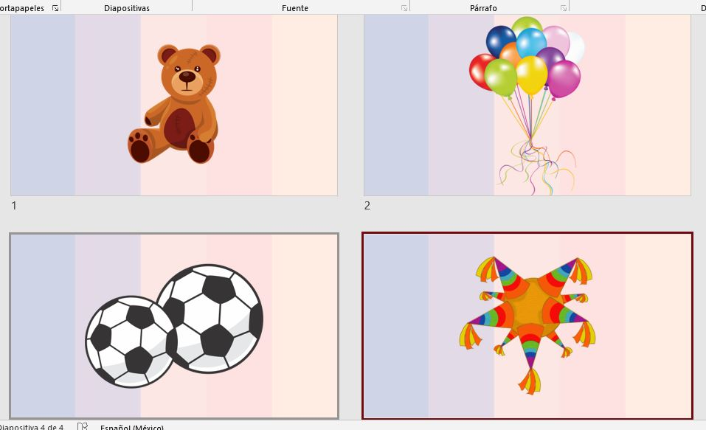

**Anexo 3**

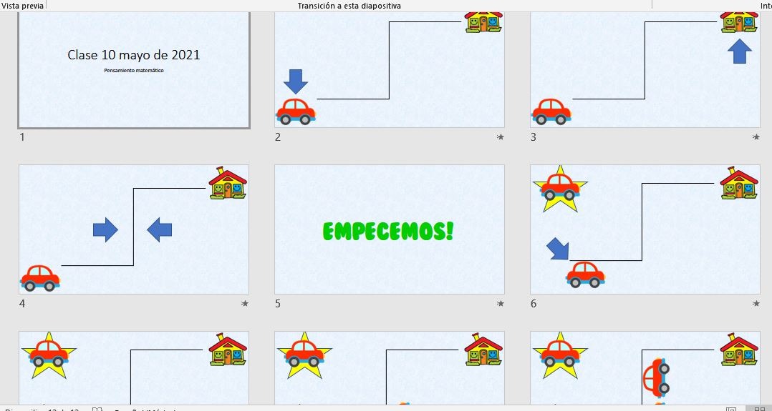

**Anexo 4**

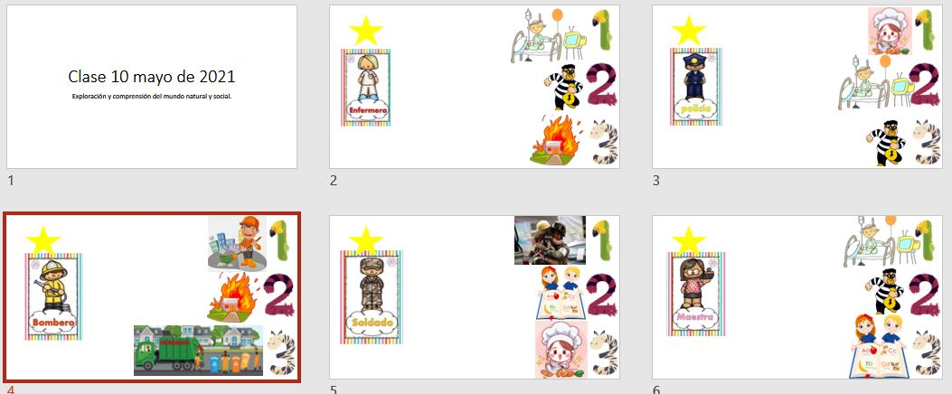

**Anexo 5**

**https://www.youtube.com/watch?v=Iu2vhfXWh6Y**

**Anexo 6**

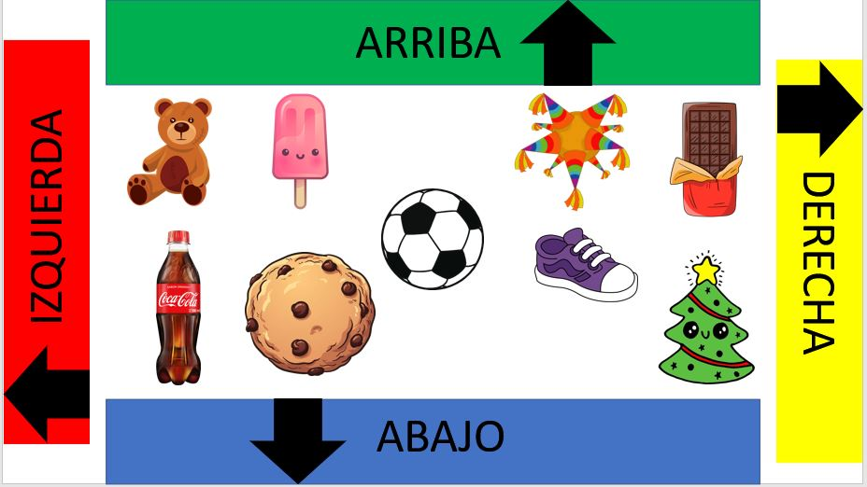

**Anexo 7**

